RZĄDOWY PROGRAM „DOFINANSOWANIE WYNAGRODZEŃ PRACOWNIKÓW JEDNOSTEK WSPIERANIA RODZINY I SYSTEMU PIECZY ZASTĘPCZEJ W POSTACI DODATKU MOTYWACYJNEGO NA LATA 2024-2027”

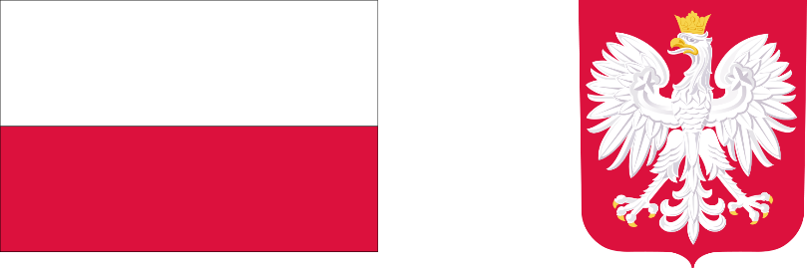

Na podstawie art. 187b ust. 1 ustawy z dnia 9 czerwca 2011 r. o wspieraniu rodziny i systemie pieczy zastępczej (Dz. U. z 2025 r. poz. 49 z późn. zm. ) Rada Ministrów przyjęła rządowy program "Dofinansowanie wynagrodzeń pracowników jednostek wspierania rodziny i systemu pieczy zastępczej w postaci dodatku motywacyjnego na lata 2024-2027".

Program finansowany jest z dotacji celowej z budżetu państwa. Jego beneficjentami są jednostki samorządu terytorialnego, zgodnie z zakresem wskazanym w Programie. Celem Programu jest dofinansowanie wynagrodzeń dla pracowników zatrudnionych na podstawie stosunku pracy, które bezpośrednio realizują działania określone w ustawie o wspieraniu rodziny i systemie pieczy zastępczej.

Dofinansowanie jest realizowane w formie dodatku.

Powiatowe Centrum Pomocy Rodzinie w Lidzbarku Warmińskim z siedzibą w Ornecie, za pośrednictwem Wojewody Warmińsko - Mazurskiego, otrzymała dotację celową z budżetu państwa w kwocie 132 609 zł.
Wsparciem przedmiotowym programu objęci zostaną zakwalifikowani do niego pracownicy „Centrum”.

Okres realizacji zadania od 1 stycznia 2026 r. do 31 grudnia 2026 r.

